Главная страница:

-кратко о магазине

-баннер с акциями (должна быть кнопка- «Еще» раскрывающая остальные позиции)

-популярные товары (товары, которые приобретались чаще всего)

-ниже идет лента с позициями в магазине

КНОПКИ (Вход, Выход, Регистрация)

**Регистрация: логин, пароль, повтор пароля, эмаил**

**Аккаунт:**

Кнопка регистрации. При регистрации по нажатию кнопка меняется на кнопку аккаунта.

По нажатию на нее разворачивается список (выход)

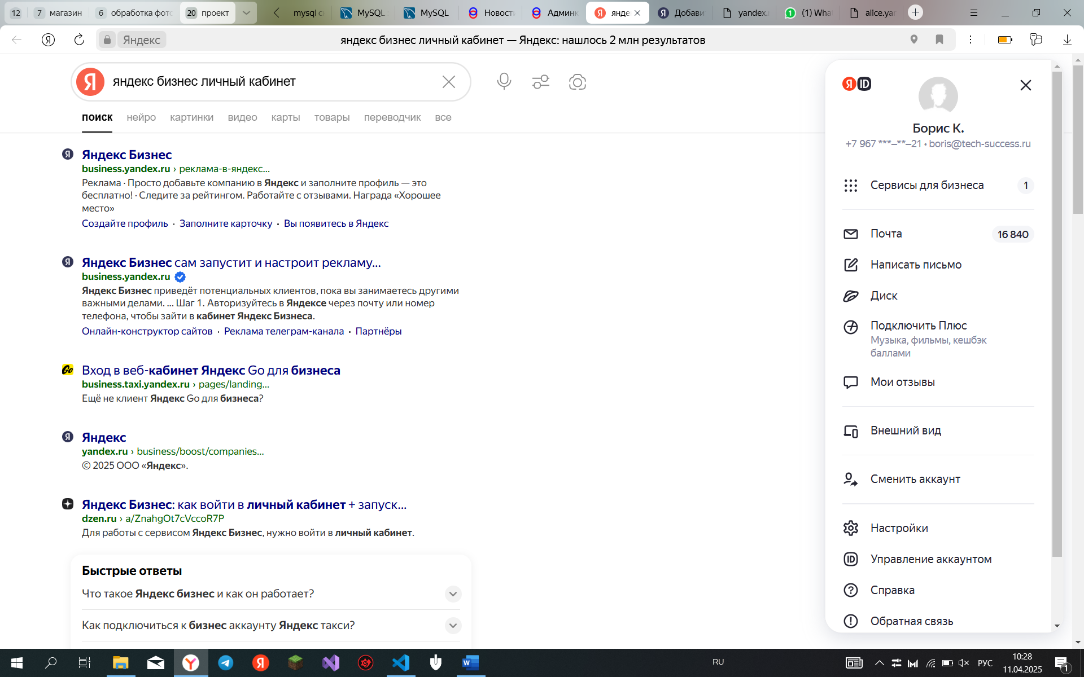

# **Продукты**

Фильтры – кнопка применения «Применить» «Отменить/Сбросить»

Добавить

-спортивная

-домашняя

-праздничная

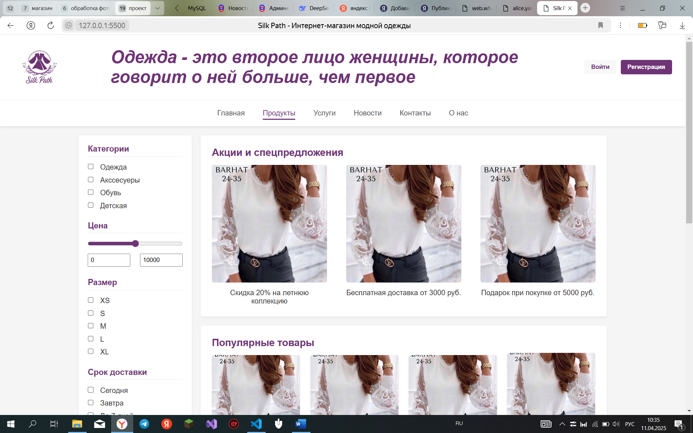

# **Корзина**

х

Имя

Фото

-имя товара

Описание

Фото

описание

Цена

+ - 1

Цена

Возможность добавления нескольких товаров, и полоса прокрутки при не умещении в экране

# Карточка товара

Фото(баннер)

Выход

Фото(баннер)

Имя

Отзывы

Описание

Время доставки

Время доставки

Отзывы(кратко несколько отзывов, остальное открывается по икноке ЕщЕ)

В КОРЗИНУ

Описание/характеристики(тут только начало, остальное по кнопке ЕщЕ)

Имя

Кнопка покупки

Рекомендации

# Личный каб

Редактируется пользователем (и сохраняется)

Фото

ФИО

Дата рождения